1. list中的append和extend的区别

extend:

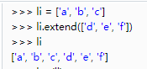

append:

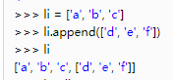

1. sort()和sorted()的区别

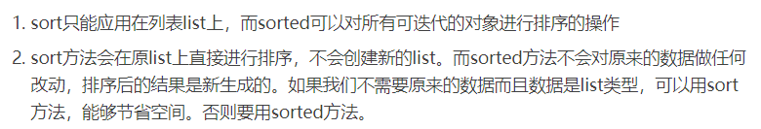

1. list和tuple的区别
2. list是可以改变的，tuple是不可以改变的
3. list定义是用[]，tuple定义是用()
4. list有append, extend, index, del等方法，tuple没有那些方法，只可以用in来判断元素是否在。
5. list和dict的区别

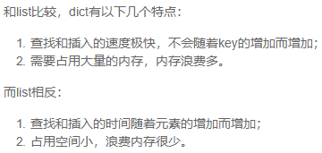

1. 定义二维list时，两种方法：
2. list = [[0 for i in range(n)] for j in range(m)]
3. list = np.zeros((n, m), dtype=np.int)
4. 不可以用list = [[0] \* n] \* m，否则任何一个一维list改变，整体跟着一起变化。
5. join函数

只可以用来连接list中的字符串，不可以用来连接数字。

1. 向上取整，向下取整，四舍五入取整

三种取整返回的结果都是浮点数。需要注意round()是向偶数取整，比如round(0.5)是0，round(3.5)是4。

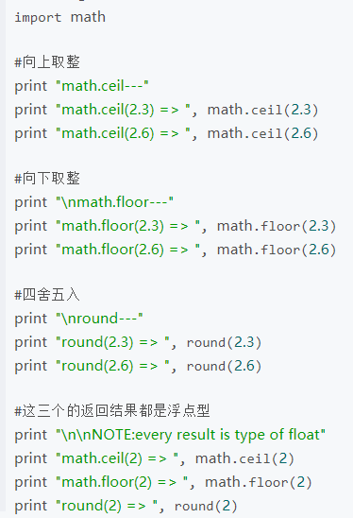

1. print函数
2. sep参数是用来设置元素的间隔符，默认的是空格。
3. end参数是用来设置每个元素输出后 后面的符号，默认是换行，比如for循环输出一个数组，默认每个元素一直换行。
4. 浮点数只输出小数部分

a-int(a)

1. 字典dict
2. key不可变，value可变。
3. 一个key只能对应一个value，所以，多次对一个key放入value，后面的值会把前面的值冲掉
4. 判断key在不在，用in
5. 创建dict，dict = {}
6. 取出dict里的键和值，dict1.keys()，dict1.vaules()
7. 同时取出键和值，dict.items()，返回的结果是元组组成的列表

也就是说，通过dict.items()这个函数，把字典形式的键、值，存在了一个元组内。

1. 对dict进行排序，sorted(dict, reverse=True(判断正向反向))默认是对字典的键，从小到大进行排序。

对key进行排序，sorted(dict1.keys(),reverse=True)。对value进行排序，sorted(dict1.values())。对key和value进行排序，sorted(dict1.items(),key=lambda x:x[1])，其中x[0]表示键，x[1]表示值。

1. 删除dict



1. //和/的区别

//是整除，2//4=0

/是精确除法，2/4=0.5

1. 找出二维list的最大值

result = [[1, 2], [4, 7], [5, 6]]

print(max(max(row) for row in result))

输出7

1. 牛客网编程题键盘输入的时候，一定要记得加while True循环，和try… except....，还需要判断输入是否为空
2. 判断是不是数字，字母

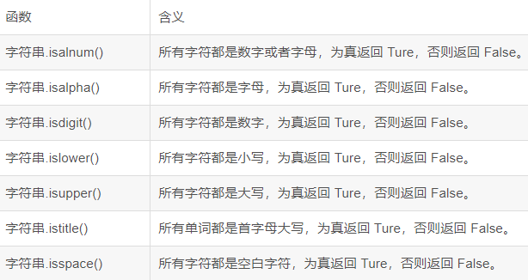

1. 主函数里不可以写return，否则会继续往下执行
2. 字符和ASCII码互相转换函数

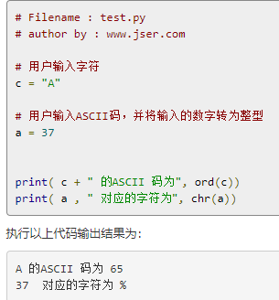

1. 计算list中某个元素的个数

list.count(‘s’)

1. list中删除元素

如果知道索引，就用del list[索引]。

如果是不知道索引，要删除确定的某个元素，就用list.remove(元素)。

1. list逆序

list[::-1]

1. 定义list后，如果不是用append()函数，而是直接用索引赋值的话，得先在定义list的时候，全部赋值为0。

list = []

list[0] = 1

这样是错误的。

必须是list = [0 \* 10], list[0] = 1

1. Str类型不能改变的，需要转换成list

22.字典dict复制

a方法

>>> dict1 = {'a': 1, 'b':2, 'c':[1, 2]}

>>> dict2 = dict1

>>> dict1['a'] = 2

>>> dict2

{'a': 2, 'b': 2, 'c': [1, 2]}

b方法

>>> dict1 = {'a': 1, 'b':2, 'c':[1, 2]}

>>> dict2 = dict1.copy()

>>> dict1['a'] = 2

>>> dict2

{'a': 1, 'b': 2, 'c': [1, 2]}

>>> dict1['c'].append(3)

>>> dict2

{'a': 1, 'b': 2, 'c': [1, 2, 3]}

c方法

>>> dict1 = {'a': 1, 'b':2, 'c':[1, 2]}

>>> import copy

>>> dict2 = copy.deepcopy(dict1)

>>> dict1['a'] = 2

>>> dict1['c'].append(3)

>>> dict2

{'a': 1, 'b': 2, 'c': [1, 2]}